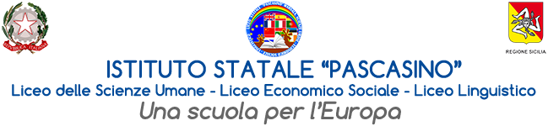
MINISTERO DELL’ISTRUZIONE’ E DEL MERITO
UFFICIO SCOLASTICO REGIONALE PER LA SICILIA
Via Vaccari n. 5 - Marsala - Tel.0923/1928988
Cod. Meccanografico TPPM03000Q - Cod.Fiscale e P.IVA 82004490817

Circolare N. 164
Alle famiglie e agli studenti
che hanno scelto di non
avvalersi dell’ora di religione
Al sito

Oggetto: scelta attività alternativa all’insegnamento della religione cattolica

Si comunica con la presente che viene prorogata a venerdì 15 novembre c.a. la data di consegna del modello F da parte degli studenti che non si avvalgono dell’insegnamento dell’IRC.
I modelli vanno consegnati all’Ufficio Protocollo in via Falcone n.20.

Marsala, 13 novembre 2024
Il Dirigente Scolastico
Prof.ssa Anna Maria Angileri
(Firma autografa sostituita a mezzo stampa
b ai sensi dell’art. 3 comma 2 del D. Lgs. 39/93)

